

**VIERNES 2 DE SEPTIEMBRE DE 2022**

**1. NOMBRE DEL PROFESOR: MÓNICA MARCELA CASTILLO MENDOZA. GRADO: QUINTO GRUPO: A**

**2. ASIGNATURA: VIDA SALUDABLE**

**3. TRIMESTRE: PRIMERO**

**4. SEMANA 1: DEL 29 DE AGOSTO AL 2 DE SEPTIEMBRE**

**5. TIEMPO: 20 min.**

**6. TEMA: VIDA SALUDABLE**

**7. PROPÓSITOS:**

• Tiene como objetivo conseguir la creación de hábitos saludables a través de unos conocimientos básicos sobre la influencia de la alimentación y el ejercicio físico en la salud.

Pretende concienciar y educar sobre los beneficios que aporta el consumo consciente y en su defecto de los graves problemas que se derivan del abuso de determinados alimentos y del sedentarismo. .

**8. COMPETENCIA:**

* Identificar los hábitos para tener una vida saludable.

**9. APRENDIZAJE ESPERADO:**

* Reconocer que los hábitos de alimentación e higiene ayuda a tener una vida saludable

**10. CONTENIDOS:**

* Análisis y reflexión.

**11. RECURSOS:**

* Visuales.

**12. MATERIALES:**

* Cuaderno. * Colores.

**13. IMPLEMENTACIÓN DE ACCIONES DEL P.E.M.C.**

* Cuidado de sí mismo.

***14.- INICIO:***

**\* Comentamos que es un hábito?**

**\* Se escuchan participaciones.**

***15.- DESARROLLO:***

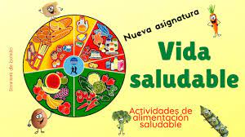**\* En su cuaderno anota lo siguiente:**

**¿Qué es un hábito saludable?**

Un hábito saludable es aquel comportamiento o conducta que realizamos y que afecta de forma positiva en nuestro bienestar físico, mental y social. En general, los hábitos saludables se refieren a la alimentación, a la higiene y al deporte.

**🡪 HÁBITOS SALUDABLES PARA NIÑOS**

* Comer de forma sana y equilibrada:
* Tener buenas costumbres al comer:
* **Ver menos la televisión o utilizar menos el ordenador**

***16.- CIERRE:***

* Dibuja en tu cuaderno otros 4 hábitos saludables que lleves a cabo para estar en buenas condiciones

***17. EVALUACIÓN***: Autoevaluación ( X ) Coevaluación ( ) Heteroevaluación ( )

* ACTITUDINAL: Cumple con las indicaciones señaladas para la actividad.
* CONCEPTUAL: Explica de manera concisa el cartel realizado.
* PROCEDIMENTAL: Aplica de manera correcta las características de un cartel y de las acciones para el cuidado de la COVID 19.

***18.- TAREA:***

* No hay.



**1. NOMBRE DEL PROFESOR: MÓNICA MARCELA CASTILLO MENDOZA. GRADO: QUINTO GRUPO: A**

**2. ASIGNATURA: MATEMÁTICAS**

**3. TRIMESTRE: PRIMERO**

**4. SEMANA 1: DEL 29 DE AGOSTO AL 2 DE SEPTIEMBRE**

**5. TIEMPO: 50min.**

**6. TEMA: RAZONAMIENTO MATEMÁTICO.**

**7. PROPÓSITOS:**

* Usen e interpreten diversos códigos para orientarse en el espacio y ubicar objetos o lugares.

**8. COMPETENCIA:**

• Resolver problemas de manera autónoma.

• Comunicar información matemática.

• Validar procedimientos y resultados.

• Manejar técnicas eficientemente.

**9. APRENDIZAJE ESPERADO:**

* Interprete y ubique objetos en el espacio y cuadros de referencia.

**10. CONTENIDOS:**

* Operaciones básicas.

**11. RECURSOS:**

* Visuales: * Concretos.

**12. MATERIALES:**

* Imágenes. * Cuaderno. .

**13. IMPLEMENTACIÓN DE ACCIONES DEL P.E.M.C.**

* Lateralidad y ubicación espacial.

***15. INICIO:***

* Repasaremos el cálculo mental y resolución de operaciones básicas.

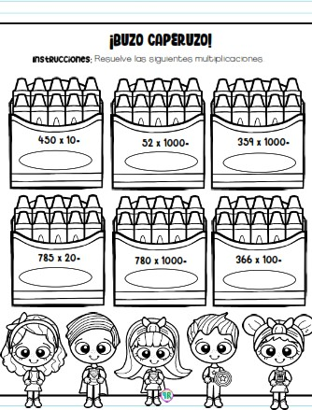

***16. DESARROLLO***

* Para reforzar el razonamiento matemático realizaremos algunos ejercicios donde pondrás en práctica tu atención, reflexión y paciencia.

***16. CIERRE:***

* Resuelven ejercicio para reforzar el razonamiento matemático.

**17. EVALUACIÓN.**

Autoevaluación ( ) Coevaluación ( X ) Heteroevaluación ( )

* **ACTITUDINAL:** Atiende a las indicaciones que se le dan.
* **CONCEPTUAL:** Identifica la importancia de realizar una lectura fluida, para lograr una buena comprensión.
* **PROCEDIMENTAL:** Construye su propio aprendizaje a partir de la observación, análisis y reflexión.

**18. TAREA.**

* No hay.



**1. NOMBRE DEL PROFESOR:** MÓNICA MARCELA CASTILLO MENDOZA. **GRADO:** QUINTO **GRUPO:** A

**2. ASIGNATURA: GEOGRAFÍA**

**3. TRIMESTRE: PRIMERO**

**4. SEMANA 1:** DEL 29 DE AGOSTO AL 2 DE SEPTIEMBRE.

**5. TIEMPO: 50** min

**6. TEMA:** ACTIVIDADES ECONÓMICAS PRIMARIAS, SECUNDARIAS Y TERCIARIAS.

**7. PROPÓSITOS:**

• Reconocer la distribución y las relaciones de los componentes naturales, sociales, culturales, económicos y políticos del espacio geográfico para caracterizar sus diferencias en las escalas local, estatal, nacional, continental y mundial.

• Adquirir conceptos, habilidades y actitudes para construir la identidad nacional mediante el reconocimiento de la diversidad natural, social, cultural y económica del espacio geográfico.

• Participar de manera informada en el lugar donde se vive para el cuidado del ambiente y la prevención de desastres.

**8. COMPETENCIA:**

* Valoración de la diversidad natural.

**9. APRENDIZAJE ESPERADO:**

* Reconoce la importancia del comercio, el turismo y la distribución de las principales redes carreteras, férreas, marítimas y aéreas en México.

* Distingue la calidad de vida del lugar donde vive en relación con México.

**10. CONTENIDOS:**

* Actividades terciarias. * Aspectos de la calidad de vida

**11. 1RECURSOS:**

* Visuales. *Concretos.

**12.MATERIALES:**

* Imágenes. * Cuaderno.

**13. IMPLEMENTACIÓN DE ACCIONES DEL P.E.M.C.**

* Reconocimiento de su vida social y cuidado del mundo.

***14.- INICIO:***

**\*** Los alumnos comentan qué es para ellos la contaminación y que tipos conocen.

***15.- DESARROLLO***

En tu cuaderno copia lo que está en el pizarrón sobre el tema de contaminación ambiental.

¿**Qué es un problema ambiental**?

**🡪 Problema** causado por algún tipo de contaminación.

🡪 Un **problema ambiental** es toda aquella alteración que provoca un desequilibrio en el medio ambiente, afectándolo negativamente.

🡪 El cambio climático, la pérdida de los ecosistemas terrestres y acuáticos y de su biodiversidad, la escasez y contaminación de los recursos hídricos y los **problemas** de la calidad del aire son algunos de los problemas más importantes que encontramos en nuestro país.

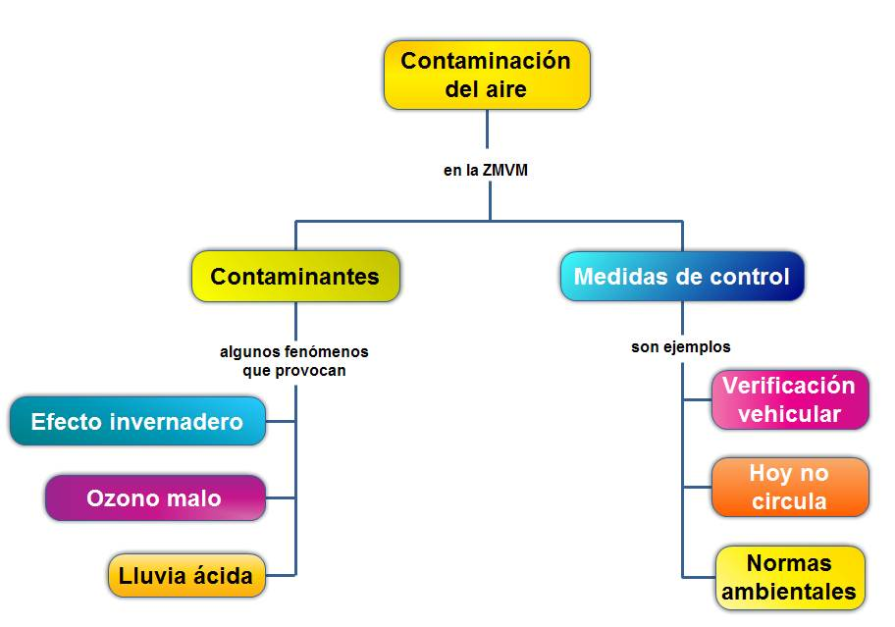

* Pega organizador gráfico sobre la contaminación del aire.

***17. CIERRE***

**¿Qué otro tipo de contaminación conoces?**

**17. EVALUACIÓN:**

* **ACTITUDINAL:** Atiende a las indicaciones que se le dan.
* **CONCEPTUAL:** Explica con claridad de manera escrita lo que se le pide.
* **PROCEDIMENTAL:** Construye su propio aprendizaje a partir de la observación, análisis y reflexión.

18. TAREA.

* No hay.



**1. NOMBRE DEL PROFESOR:** MÓNICA MARCELA CASTILLO MENDOZA. **GRADO:** QUINTO **GRUPO:** A

**2. ASIGNATURA: CIENCIAS**

**3. TRIMESTRE: PRIMERO**

**4. SEMANA 1:** DEL 29 DE AGOSTO AL 2 DE SEPTIEMBRE.

**5. TIEMPO:** 50min.

**6. TEMA: LA CIENCIA**.

**7. PROPÓSITOS:**

• Interpreten, describan y expliquen, a partir de modelos, algunos fenómenos y procesos naturales cercanos a su experiencia.

• Conozcan las características comunes de los seres vivos y las usen para inferir algunas relaciones de adaptación que establecen con el ambiente.

• Identifiquen algunas interacciones entre los objetos del entorno asociadas a los fenómenos físicos, con el fin de relacionar sus causas y efectos, así como reconocer sus aplicaciones en la vida cotidiana.

**8. COMPETENCIA:**

* Comprensión de fenómenos y procesos naturales desde la perspectiva científica.

* Toma de decisiones informadas para el cuidado del ambiente y la promoción de la salud orientadas a la cultura de la prevención.

* Comprensión de los alcances y limitaciones de la ciencia y del desarrollo tecnológico en diversos contextos.

**9. APRENDIZAJE ESPERADO:**

* Identifique y reconozca las acciones para el cuidado de la salud.

**10. CONTENIDOS:**

* Observación. * Análisis y reflexión.

**11. RECURSOS:**

* Visuales. * Concretos.

**12. MATERIALES:**

* Cuaderno.

**13. IMPLEMENTACIÓN DE ACCIONES DEL P.E.M.C.**

- Investigación y reflexión. Cuidado de la salud.

***15.- INICIO:***

* Comentamos que es la ciencia y como ha contribuido al mejoramiento de la vida humana.

***16.- DESARROLLO***

**\* En su cuaderno anota lo siguiente:**

**La ciencia y las vacunas:**

Con el desarrollo de la ciencia, se han realizado numerosas investigaciones sobre las enfermedades llegando a tener como resultado uno de los descubrimientos más importantes…. Las vacunas

Las **vacunas** son inyecciones, líquidos, pastillas o aerosoles nasales que se toman para enseñarle al sistema inmunitario **de** tu cuerpo a reconocer y defenderse **de** gérmenes dañinos. Estos gérmenes pueden ser virus o bacterias.

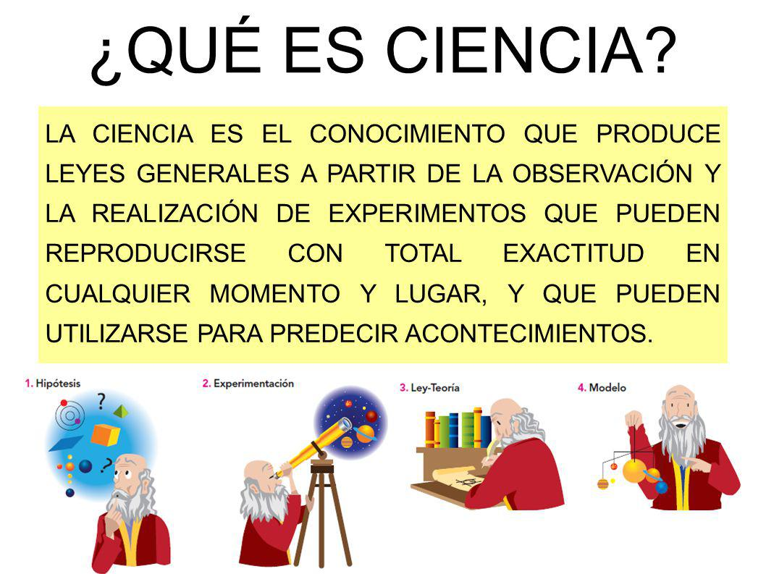

***17.- CIERRE:***

* De acuerdo con lo que hemos visto sobre las vacunas y la ciencia, **realiza el apunte en tu cuaderno y posteriormente diseña un pequeño cartel** donde fomentes la importancia de vacunarse. **Recuerda utilizar imágenes (dibujos) y colores para tu cartel.**

***17. EVALUACIÓN***: Autoevaluación ( X ) Coevaluación ( ) Heteroevaluación ( )

* ACTITUDINAL: Cumple con las indicaciones señaladas para la actividad.
* CONCEPTUAL: Explica de manera concisa el cartel realizado.
* PROCEDIMENTAL: Aplica de manera correcta las características de un cartel y de las acciones para el cuidado de la COVID 19.

***18.- TAREA:***

* No hay.